**4ème Partie : La chaîne de valeur**

Le cycle d’exploitation, au cœur de l’activité économique de l’entreprise, a été défini comme étant l’enchaînement des opérations d’achat, de production et de distribution.

A cet enchaînement d’activités correspondent des fonctions :

*Activité*

**Acheter**

**Vendre**

**Fabriquer**

*Fonction*

**Approvisionnement**

**Production**

**Commercialisation**

D’autres fonctions, telles que l’organisation, la logistique, la qualité… interviennent en support.

Cette 3ème partie s’intéressera aux trois fonctions de base et à leur enchaînement.

**Section 1 : la fonction approvisionnement**

Les services achats ont pour tâches principales :

* la détermination des besoins, en quantités et en qualités,
* la sélection des fournisseurs
* le traitement des commandes
* et la réception des produits.

1. **La gestion matérielle des stocks**

Une bonne gestion matérielle des stocks doit répondre à trois objectifs :

* Permettre la bonne conservation des articles, qui représentent un actif pour l’entreprise,
* Les rendre rapidement accessibles pour les utilisateurs,
* Eviter les ruptures de stocks, qui constituent des ventes manquées.

Les tâches principales de la gestion des stocks sont :

* La description des articles : références
* L’organisation des zones de stockage
* La conservation des produits
* La tenue des fiches de stocks

1. **La gestion économique des stocks et des approvisionnements**

En plus de son prix d’achat, le stock représente, pour l’entreprise, un coût de gestion qui se décompose de la manière suivante :

La gestion économique des stocks est à la recherche d’un compromis entre différents coûts à minimiser.

Recherche d’un compromis

Excès de stock

Insuffisance de stock

**Coût de possession du stock**

**Coût d’obtention des commandes**

**Coût de pénurie**

**Coût d’achat du stock**

Selon la valeur (économique, financière, stratégique…) qu’elles représentent, les différentes références en stock n’exigeront pas la même attention. En règle générale, un petit nombre de références représentent une valeur élevée pour l’entreprise (méthode des 20/80 ou méthode ABC). Ces références feront l’objet d’une gestion plus attentive.

1. **Les politiques d’approvisionnement : faire ou faire faire**

La décision de faire appel à des fournisseurs extérieurs, de sous-traiter, ou d’intégrer certaines filières d’approvisionnement relève d’un choix stratégique.

* 1. **Les politiques d’impartition** (faire faire) permettent de :
* Avoir accès à des savoir-faire ou technologies non maîtrisées en interne,
* Minimiser les capitaux investis,
* Concentrer l’activité sur le cœur de métier.
  1. **Les politiques d’intégration** (faire) peuvent être préférées pour :
* Préserver des secrets de fabrication, des savoir-faire stratégiques,
* Sécuriser une filière d’approvisionnement,
* Réaliser des économies d’échelle.

**Section 2 : la fonction de production**

L'activité de transformation des flux de matières premières et d'informations en produits finis, grâce à la combinaison de facteurs de production que sont les machines et les hommes

1. **L’évolution de la fonction de production :**

C’est quoi le Taylorisme et le Fordisme ? <https://www.youtube.com/watch?v=RFERYZ77wus> (1,15 min)

OST et Fordisme : <https://www.youtube.com/watch?v=hROMDbkCeoU> (4,50 min)

|  |  |  |  |
| --- | --- | --- | --- |
|  | **Place de la fonction** | **Contexte économique** | **Conséquences organisationnelles** |
| **Entreprise taylorienne**  **(début XXème siècle)** | Centrale : production de masse, économies d’échelle, effets d’expérience | Croissance, consommation de masse, demande peu différenciée | Spécialisation des tâches, séparation des fonctions, standardisation des produits |
| **Crise des années 70** | Prédominance du marketing : la production « suit » | Fin de la consommation de masse, demande plus différenciée | Production différenciée, en petites séries, élargissement des tâches, recherche de flexibilité |
| **Renouveau de la production** | Place stratégique à travers les processus et la technologie | Environnement incertain et instable | Différenciation retardée des produits, enrichissement des tâches |

« La gestion de la production est concernée, en étroite relation avec l’art de l’ingénieur, mais avec une optique moins spécialisée, par l’interaction entre les aspects techniques, technologiques, organisationnels, économiques et sociaux de l’activité productive. »

*Elie Cohen, Dictionnaire de Gestion.*

1. **La gestion de production**

L'objectif est d'optimiser les processus de valeur ajoutée en améliorant de manière continue les flux allant des fournisseurs aux clients.

L'ensemble de ces activités doit être réalisé dans le respect des procédures établies par l'entreprise et tenir compte à la fois de la qualité de ses produits ou services, mais aussi de la sécurité de ses salariés ou de son environnement.

Pour mener à bien ces différentes tâches, les entreprises s'aident d'outils informatiques, de la gestion de la production assistée par ordinateur aux progiciels de gestion intégrés : PGI ou ERP en passant par la supervision.

* 1. **Les décisions opérationnelles :**

La gestion de la production est l'ensemble des activités qui participent à :

* la conception
* la planification des ressources *(matérielles, financières, ou humaines)*
* l'ordonnancement
* l'enregistrement des activités de production
* le contrôle des activités de production de l'entreprise

Les décisions opérationnelles relevant de la gestion de production relèvent d’objectifs interdépendants, mais parfois en conflit, en termes de :

Trois types de services doivent coopérer pour atteindre ces objectifs :

* Les services opérationnels : fabriquent et livrent.
* Les services fonctionnels : études, méthodes, ordonnancement, contrôle…
* La direction de la production : traduit les objectifs stratégiques de l’entreprise en objectifs de production, et coordonne tout l’activité de fabrication.
  1. **Les logiques organisationnelles de production**

|  |  |  |
| --- | --- | --- |
| **Critères** | **Modes de production** | **Explications et exemples** |
| Le processus technique | Production discontinue | La fabrication passe par plusieurs étapes, qui peuvent être interrompues sans remettre en question l’intégrité du produit. Exemple : électroménager. |
| Production continue | La fabrication ne peut être interrompue sans remettre en cause l’intégrité du produit. Exemples : électricité nucléaire. |
| La technologie (Woodward) | Production en petite série ou à l’unité | La fabrication conduit à des pièces uniques ou produites en faible quantité. Exemples : film, bateau |
| Production en grande série | La fabrication est standardisée et permet de produire un très grand nombre de pièces identiques. Exemple : TV |
| La relation client | Production sur stocks (flux poussés) | La fabrication s’appuie sur des prévisions de commandes. La production est ensuite stockée avant d’être vendue.  Exemple : vêtements. |
| Production à la commande (flux tendus ou tirés) | La fabrication débute quand le client a passé commande (méthode Kanban) Exemple : machine-outil |

Les logiques organisationnelles ont évolué

d’une logique de flux poussés (on vend ce qui est produit)

vers une logique de flux tirés (on produit ce qui est vendu : stock de sécurité sinon flux tendus)

***C’est la commande du client qui déclenche la production***

La production en flux tendus (« juste-à-temps ») exige de respecter les délais, d’éliminer les pannes, et d’instaurer des contrôles qualité à tous les stades.

Cela implique de la part des opérateurs davantage de polyvalence, d’initiative et d’implication.

En fonction de leurs objectifs stratégiques, les entreprises organisent leur production selon un compromis entre les logiques de productivité, taylorienne, et de flexibilité, Toyotienne, en retardant, dans le processus de production, la différenciation des produits.

* 1. **L'évolution des organisations vers le Lean Management :** <https://www.youtube.com/watch?v=r6WXKqeQpP4> (4,6 min)

**Section 3 : La fonction commerciale**

1. **L’étude de marché**

L’étude de marché va permettre de segmenter le marché, c’est-à-dire de constituer des groupes homogènes de clients, selon leurs comportements d’achat.

La connaissance du marché est un préalable à la définition de la politique commerciale.

Il s’agit dans un premier temps d’identifier l’information nécessaire, en précisant la définition et l’étendue du marché considéré.

Les sources d’informations possibles sont de deux ordres : les informations secondaires relèvent de ce qui est publié, des études réalisées disponibles ; les informations primaires sont obtenues par des techniques d’observation directes (observation des comportements, enquêtes, tests…).

L’analyse des informations obtenues a pour but d’approfondir les connaissances sur :

1. La demande, notamment les principaux critères d’achat
2. L’environnement général de marché : les facteurs économiques, démographiques, juridiques, sociologiques, etc. qui peuvent influencer l’évolution de la demande
3. La concurrence : les concurrents directs et indirects, les entrants potentiels et les produits de substitution.
4. **Le positionnement :**

Le positionnement est l'aboutissement de la stratégie et le départ de l'action marketing. Les éléments de l'offre doivent rendre tangible à tous les niveaux le positionnement retenu : sur le produit, les prestations associées, le prix, la distribution, la communication et la relation client.

**« Le Positionnement consiste à occuper une place dans la tête des gens ».**

Le **mapping de positionnement (carte perceptuelle)** des attributs produit/marque permet de visualiser la place du produit/marque :

* Vis-à-vis de la concurrence,
* Vis-à-vis des besoins du marché,
* Vis-à-vis des caractéristiques de l’offre

Positionnement marketing : <https://www.youtube.com/watch?v=7gEskL2fUm8> (2,05 min)

1. **La politique commerciale (le mix marketing)**

La politique commerciale cherche à adapter les critères de l’offre à la demande de chaque segment de clientèle.

Dans la majorité des cas, l’entreprise décide de sa politique commerciale dans un cadre donné de contraintes de marché et de concurrence. Dans le cas de marchés innovants, les contraintes de concurrence font place à une difficulté intrinsèque à la connaissance même du marché.

Une fois le marché cible défini, le positionnement retenu, il reste à sélectionner les moyens les mieux adaptés pour atteindre les objectifs.

Les moyens sont les composantes du ***marketing mix*.**

* **Marketing opérationnel** = mise en œuvre concrète du marketing stratégique au moyen du marketing mix.
* **Marketing mix** = Ensemble de 4 variables permettant d’opérationnaliser les décisions stratégiques. Aussi appelé « 4P ».

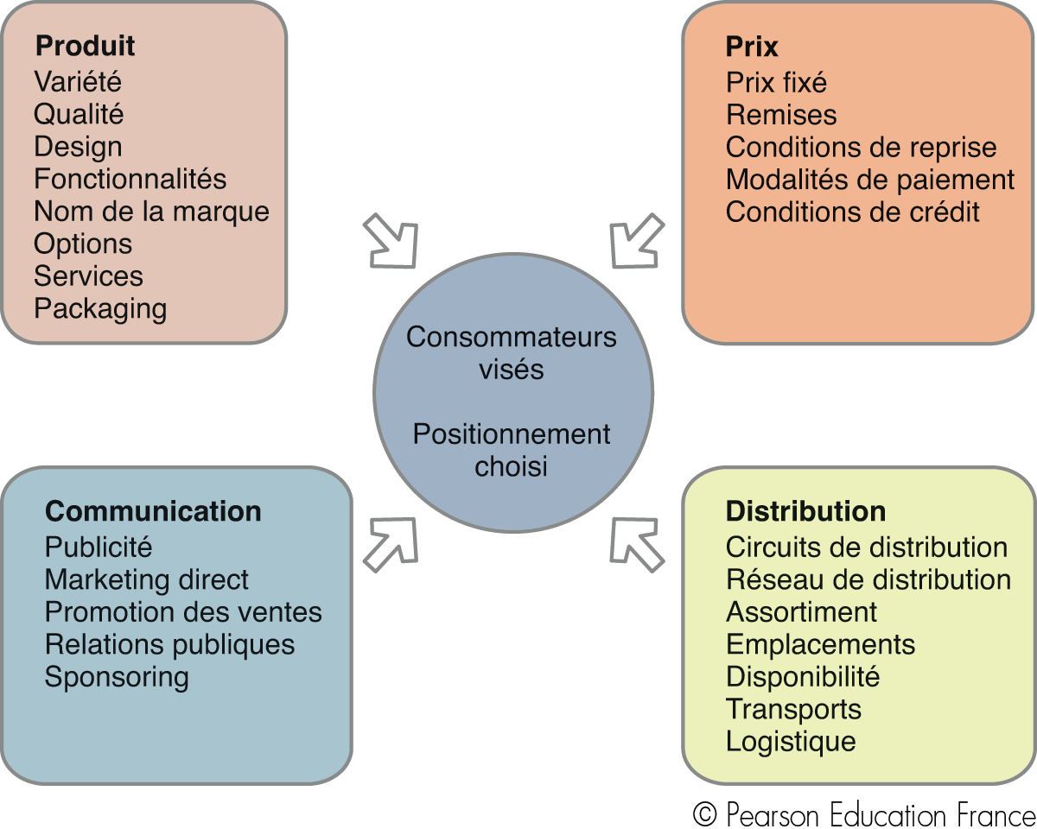

* Composition du produit (Product) **gestion de**
* Politique de Prix (Price) **l’offre**
* Canal de distribution (Place) **mise en**
* Outils de communication (Promotion) **valeur de l’offre**

Pour compléter : Qu’est-ce que les 4C du marketing mix : <https://www.youtube.com/watch?v=v4aYREk1VwQ> (2,51 min)

1. **La communication commerciale :**
   1. **Le nom de l’entreprise :**

* **Dénomination sociale :** Nom administratif de l’entreprise
  + Entreprise individuelle : nom + prénom de l’entrepreneur.
  + Société : nom choisi par l’(les) entrepreneur(s) à condition que ce nom ne soit pas protégé pour l’activité en question.
* **Nom commercial :** Nom choisi par l’entrepreneur pour être visible commercialement.

Le nom commercial choisi doit être cohérent avec le positionnement de l’activité.

* **Créer un Logo** :
  + Simple, pertinent, lisible, déclinable, intemporel
  + Perception : doit communiquer des valeurs
  + Différenciation : se distinguer
  + Compréhension : signification claire
  + Mémorisation
  + Codes couleurs
  1. **L’image de marque**

**L'image d'une marque** est l'ensemble des **représentations et des associations** attachées par un individu à un produit ou à une marque.

L'image de marque **se mesure** à travers des **baromètres-image** qui **évaluent les perceptions des consommateurs** vis-à-vis de la marque sur les dimensions d'image qui la définissent.

* 1. **L’axe de communication :**

Idée centrale d’une campagne de communication visant à développer une motivation des éléments de la cible. Il est illustré par la promesse de base faite au prospect ciblé ;

Exemple entreprise « Kalypso » : Choix de deux axes de communication :

* Prix,
* Confort à bord,
* Résistance des coques,
* Esthétique des bateaux.
  1. **La copy stratégie :**

C’est un document extrêmement synthétique qui résume ce que le message doit communiquer. Elle repose sur 4 éléments :

1. **La promesse :** Message à communiquer à la cible
2. **Le bénéfice** : Avantage retiré par le consommateur de la promesse produit
3. **La preuve (la raison) :** Caractéristique du produit qui supporte cette promesse
4. **Le ton :** Atmosphère du message

**Conclusion**

Le cycle d’exploitation, au cours duquel est créée la valeur, suit la logique séquentielle des fonctions de base :

Approvisionnement

Production

Commercialisation



Mais les impératifs de la concurrence imposent les conditions de réalisation de ces activités :



Marché

Produit

**Relations fournisseurs**

